Уважаемые родители! Предлагаю вам
игры, направленные на формирование правильного звукопроизношения и развитие фонематических процессов.
По материалам книги: "Мяч и речь". Т. А. Воробьева, О. И. Крупенчук

Работа по звуковой культуре речи начинается со знакомства детей с гласными звуками. По этой теме детям предлагается множество разнообразных игр и упражнений. Гласные звуки являются тем фундаментом, на котором базируется вся работа по развитию фонематических процессов у детей. Усвоив эту тему, дети, как правило, хорошо овладевают звуковым анализом и синтезом слов, а следовательно, в дальнейшем легче усваивают материал по обучению грамоте. Вся работа над гласными звуками закрепляется в играх с мячом.

- Игра «Мячик мы ладошкой "стук", повторяем дружно звук»

Цель: развитие фонематического восприятия, быстроты реакции, закрепление знания гласных звуков.
Когда услышишь звук «А», стукни мячом об пол. Поймав мяч, повтори этот звук. А — У— О — У —А—А — О — У

2. Игра «Гласный звук услышат ушки, мяч взлетает над макушкой»

Цель: развитие фонематического восприятия, быстроты реакции, выделение заданного гласного из ряда других.
- Я буду называть гласные звуки. Подбрось мяч, когда услышишь звук «Э». А — Э — У —Ы — Э — А — У — О — А — Э — Ы—Э

3. Игра «Звуки гласные поем мы с мячом моим вдвоем»

Цель: развитие длительного, плавного выдоха, закрепление произношения гласных звуков.
Вариант 1 предложить ребёнку пропеть гласный звук, одновременно прокатывая шарик по столу. Ребенок делает вдох, плавно катит шар взрослому, пропевая гласный: А — А — А — А — А — А
Вариант 2. Игру можно проводить сидя на полу — в кругу или парами, пропевая заданные гласные звуки и катая мяч. Обратить внимание на то, что мяч нужно прокатывать плавно, звук пропевать протяжно.

4. Игра «Поющие мячики» По мячу сперва стучу, А потом его качу.

Цель: закрепление короткого и длительного произношения гласных звуков, развитие фонематического восприятия, закрепление длительного ротового выдоха.
Ход игры. Надо сесть друг к другу на расстоянии трех метров. Взрослый произносит сочетания гласных звуков. Последний звук произносится длительно, пропевается. Например: А А Э-э-э-э-э. У Э А~а~а-а~а. Первые два звука сопровождаются ударом кулака по мячу; пропевая третий звук, ребенок катит мяч партнеру. Прокатывание мяча подчеркнуто плавное, длитель-ное, как и произнесение гласного звука.

5. Игра «Тихо — громко» Мы катались по горам, Пели тут и пели там.

Цель: закрепление артикуляции гласных звуков, развитие фонематического восприятия, работа над силой голоса.
Ход игры. Пропевание заданного звука по демонстрации взрослого. Сила голоса соизмеряется с направлением движения руки. По мере движения руки с мячом вверх (на горку) сила голоса увеличивается, вниз (под горку) — уменьшается При горизонтальном движении руки с мячом (мяч катится по дорожке) сила голоса не изменяется.

6. Игра с передачей мяча «Мяч передавай — слово называй»
Цель: развитие фонематических представлений, быстроты реакции.
Ход игры. Передавать мяч друг другу и называть слово на заданный звук.

7. Игра с передачей мяча «Звуковая цепочка» Свяжем мы из слов цепочку. Мяч не даст поставить точку.

Цель: развитие фонематических представлений, активизация словаря.
Ход игры. Взрослый называет первое слово и передает мяч ребенку. Конечный звук предыдущего слова — это начальный звук. Например: весна — автобус — слон — нос — сова...

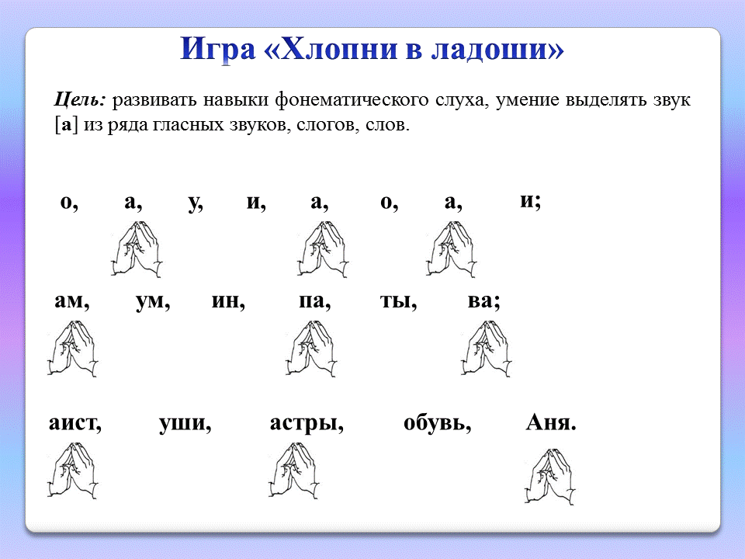
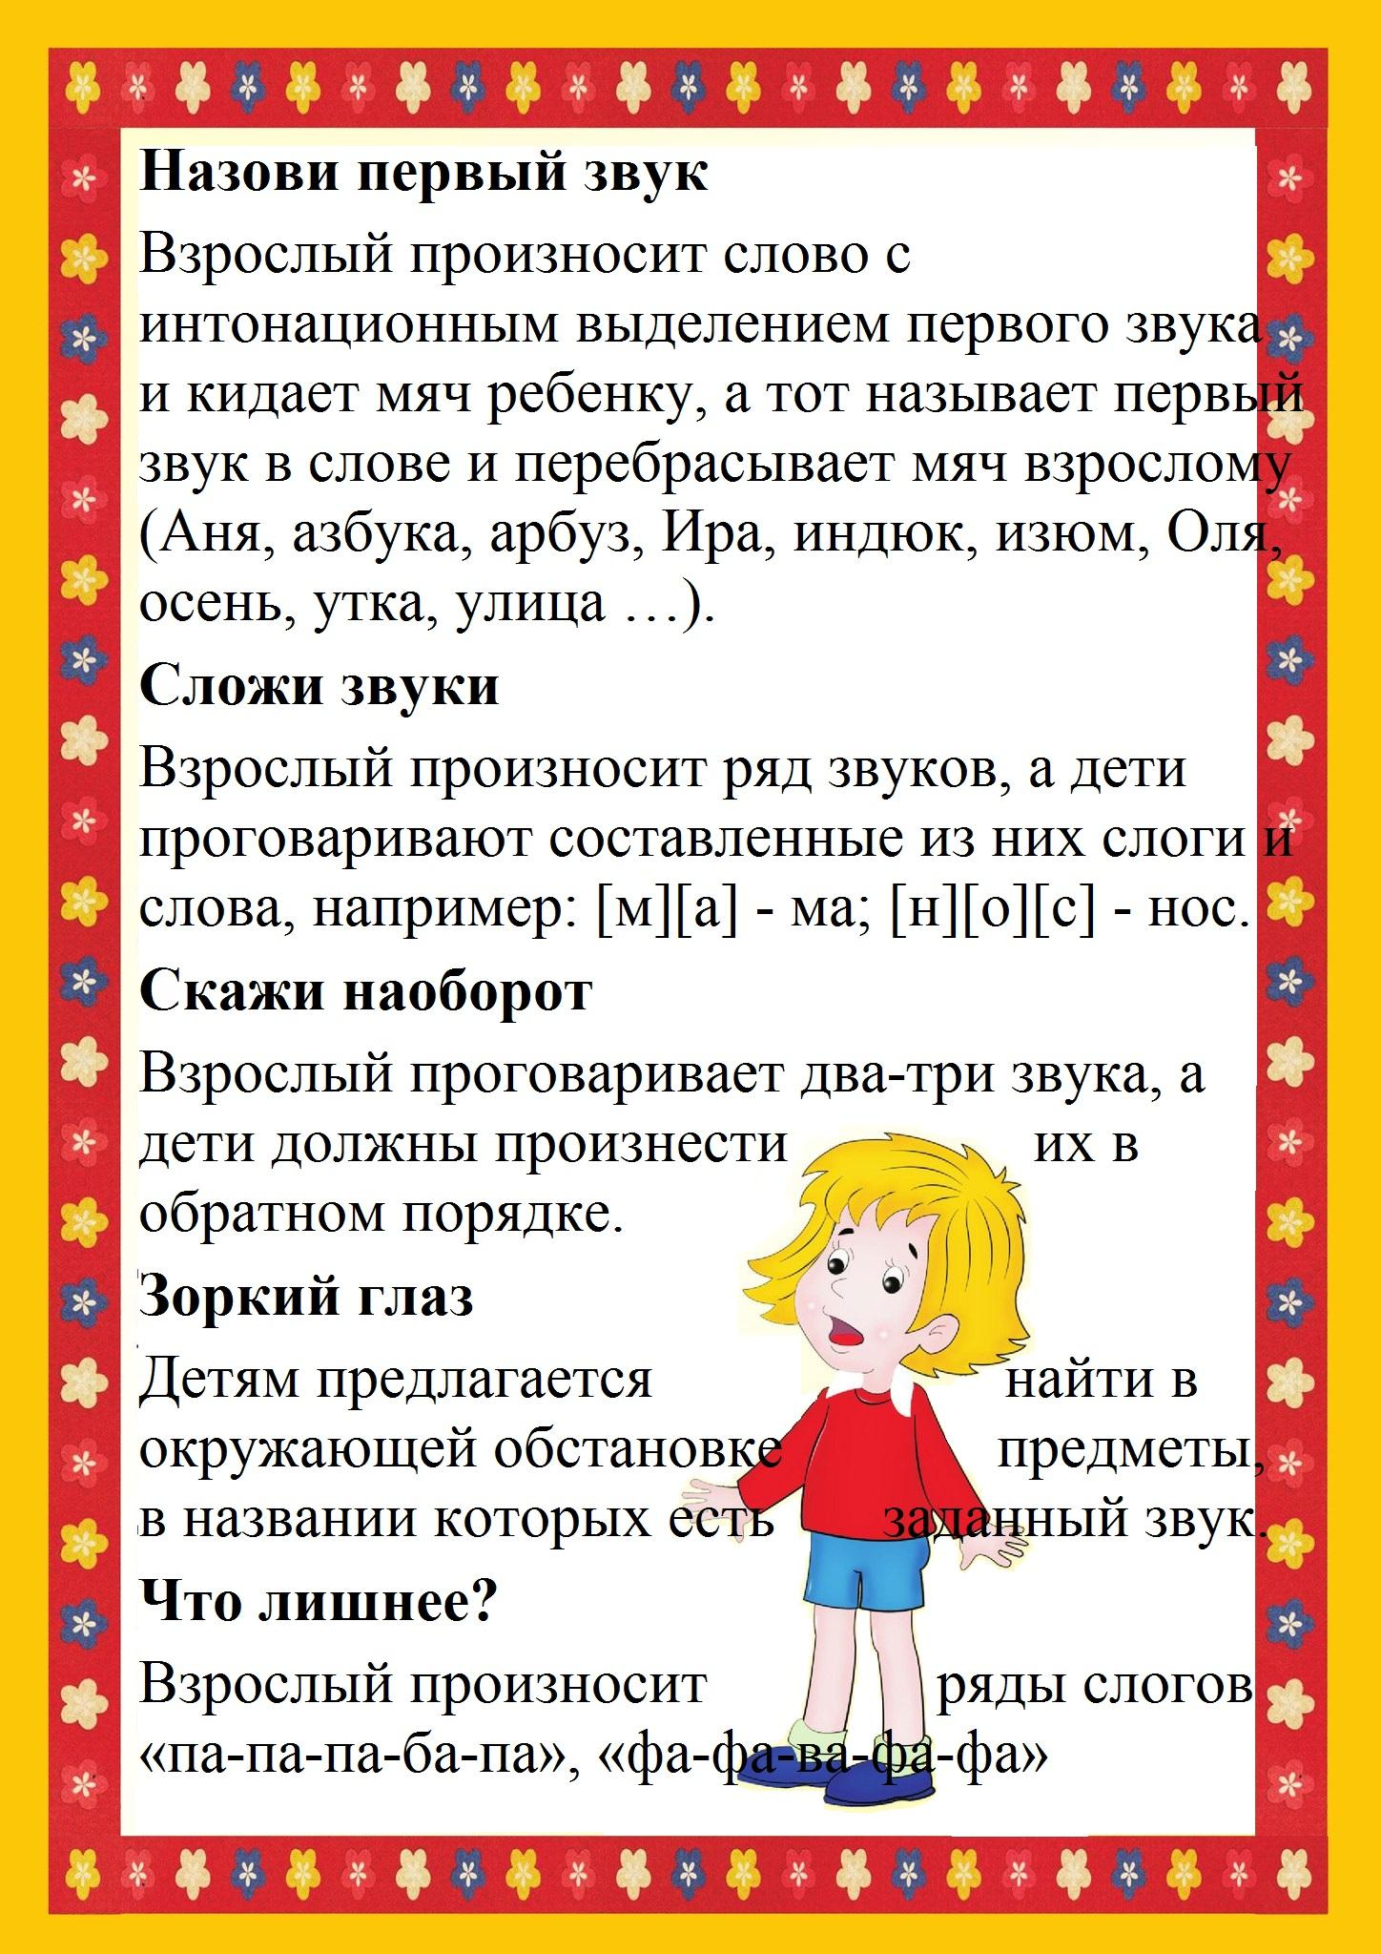
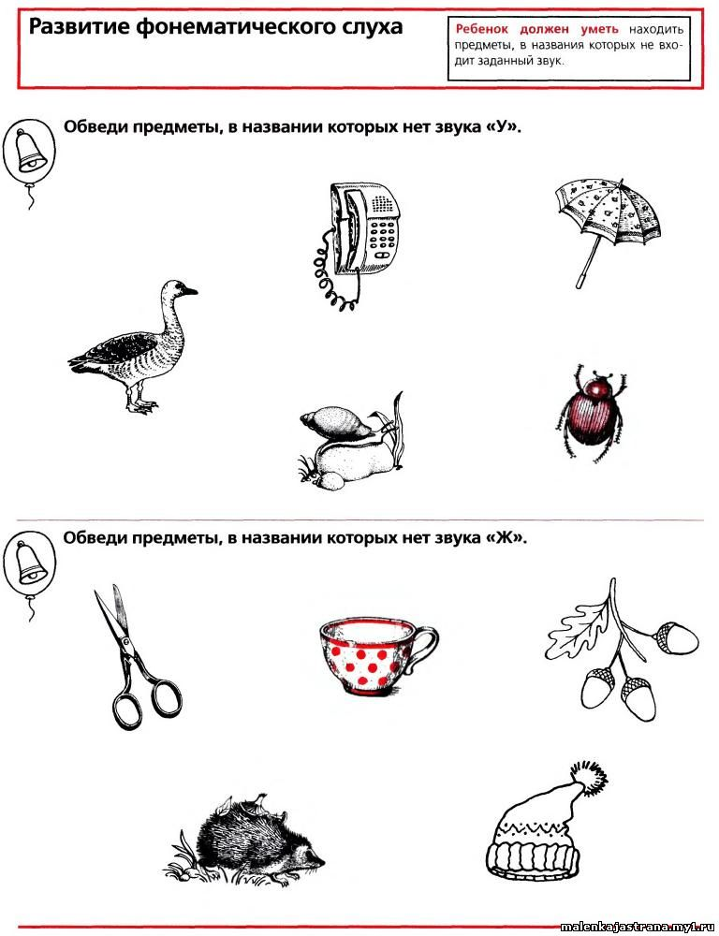

Желаю успехов!

Учитель – логопед МДОУ «»Детский сад № 27»

